Travel Track Software Requirements specification
私人健康诊所CRM管理系统需求规格说明书

Prepared by  拟制 |  | Date  日期
Reviewed by  评审人 |  | Date  日期
Approved by  批准 |  | Date  日期

Revision Record
修订记录
Date  日期 | Revision Version  修订版本 | CR ID /Defect ID  CR/ Defect号 | Sec No.  修改章节 | Change Description  修改描述 | Author  作者

Introduction 简介

Purpose 目的
编写此文档的目的是进一步定制软件开发的细节问题,希望能使本软件开发工作更具体。是为使用户、软件开发者及分析人员对该软件的初始规定有一个共同的理解，它说明了本产品的各项功能需求、性能需求和数据要求，明确标识各功能的实现过程，阐述实用背景及范围，提供客户解决问题或达到目标所需的条件或权能，提供一个度量和遵循的基准。

Scope 范围
在各个行业中，当我们接受到用户的商业项目后，在项目运行的全过程中充满了不确定因素，只有有效的运用项目管理的科学和艺术，才有可能使项目取得成功。对以上方面要想达到有效的管理水平，必须有一套科学的管理方法，但是即使有了科学的管理方法，由于项目干系人之间的沟通、协作不到位，往往达不到预期的结果。鉴于这种情况我们开发一套项目管理协作支撑系统，旨在为项目干系人提供一个交流、协作以及项目的进度跟踪监控、项目的质量控制、项目相关资源的管理的软件平台，从而提高项目管理水平，实现了工作的协同化、提高了工作效率。
其适用范围：
（1）开发测试人员
（2）一般普通用户

General description总体概述
定位：CRM（客户管理管理系统）
风格： 商务
用户人群：医生，主任医师
产品：管理软件

Software perspective 软件概述

About the Project 项目介绍
按照“安全、高效、简洁、实用”的思路进行设计，保证诊所病人数据的安全，不影响现有信息系统的运行效率，要求医务人员操作方便，快捷与病人的沟通，使病人得到更贴心的服务。项目是在HIS中引入客户关系管理，不仅仅在战略思想上强调“以客户为中心”而且引入相关的成熟技术，针对诊所不同干企业的特殊客户群，建立的客户关系管理。主要目的为：(1)建立诊所和病人之间的长期信任关系，以增强诊所的市场竞争力；(2)是通过与病人的交流、建立病人档案和与病人合作

Software function 软件功能
本系统分为以下2中角色：医生、主任医师
- 主任医师：负责系统管理，知识库管理，其他模块的查看权限
- 医生（主治医生）：负责客户信息管理、客户服务管理、知识库管理。但是，登录该系统只能对自己的维护自己的病人信息。

本系统的功能如下图所示：
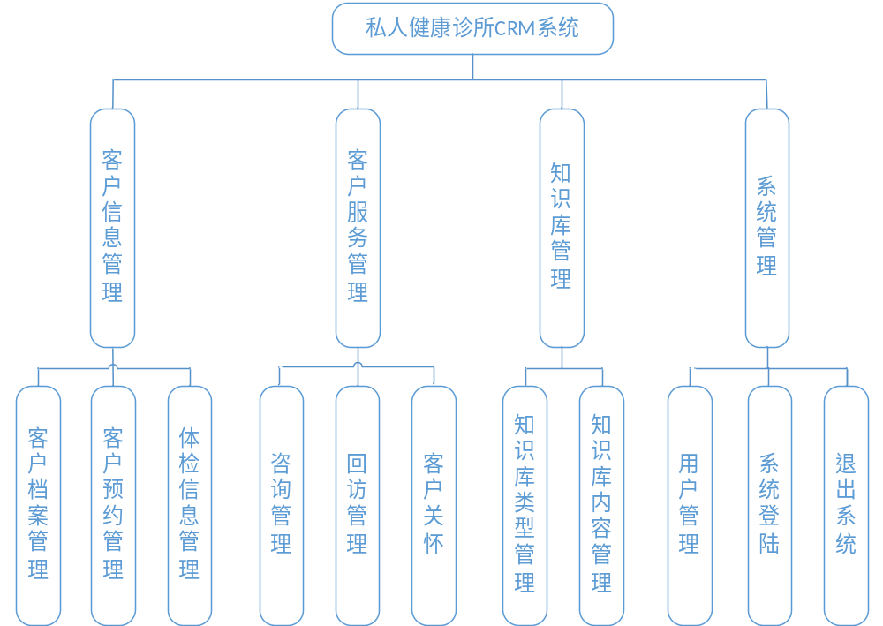
图1：系统功能图

Function prototype功能原型

客户档案管理
提供对客户档案的登记，帮助客户建档。档案信息包括：姓名，身份证，性别，出生年月，民族，婚姻状况，家庭住址，联系电话，紧急联系电话，职业，血型，文化程度，信仰，主治医生。
其中，每个客户档案中还包括病史信息，病史信息包括：病史类别（现病史、既往史、家族史、个人生活史、月经史、婚育史、体格检查、化验检查、特殊检查），发生时间，就诊地点，病史概况。

客户预约管理
提供客户的预约体检功能，帮助医生合理安排工作内容，并为客户提供满意的服务。客户预约信息包括：姓名，日期，开始时间，结束时间，体检内容描述。

体检信息管理
提供给客户常规检查项，检查项包括：外科（身高、胸围、皮肤、体重、呼吸差、面部、颈部、脊柱、四肢、关节、其他），内科（血压、脉搏、发育及营养状况、心脏及血管、神经及精神、肺及呼吸道、腹部器官、肝、脾、转氨酶、转氨酶描述、乙肝表面抗原、乙肝表面抗原描述、胸部透视），主治医生，检查结论，检查时间，体检人，体检信息描述。

咨询管理
提供客户电话咨询，并对客户咨询信息记录。咨询记录信息包括：客户姓名，咨询内容，医生建议，咨询时间，填写人。

回访管理
回访主要采用电话回访方式，并对回访记录，回访一般分为两种情况。第一种，客户满意度调查；第二种，医生回访，其发生情况有客户预警、计划性回访。需要记录的回访信包括：客户姓名，回访类型（调查，预警），回访内容，回访结果，回访时间，回访人。

客户关怀
提供查询各种客户信息，帮助医生维护好客户关系。查询结果包括：近10天内过生日客户、45天以上未回访的客户、3个月以上未体检的客户。

知识类型管理
为客户咨询和客户回访提供信息帮助，每个知识类型中包括若干知识内容。知识类型包括：类别名称，是否开放。

知识内容管理
知识内容包括：常见问题，解答，添加时间，最近更新时间，添加人。

用户管理
新建系统用户，用户信息包括：姓名，擅长，登录名，密码，出生年月，性别，资质信息。

系统登陆
用户登录是需要填写用户名、密码和选择身份。

退出系统
退出系统。

Functional Requirements 功能需求

Use Case Diagram 用例图
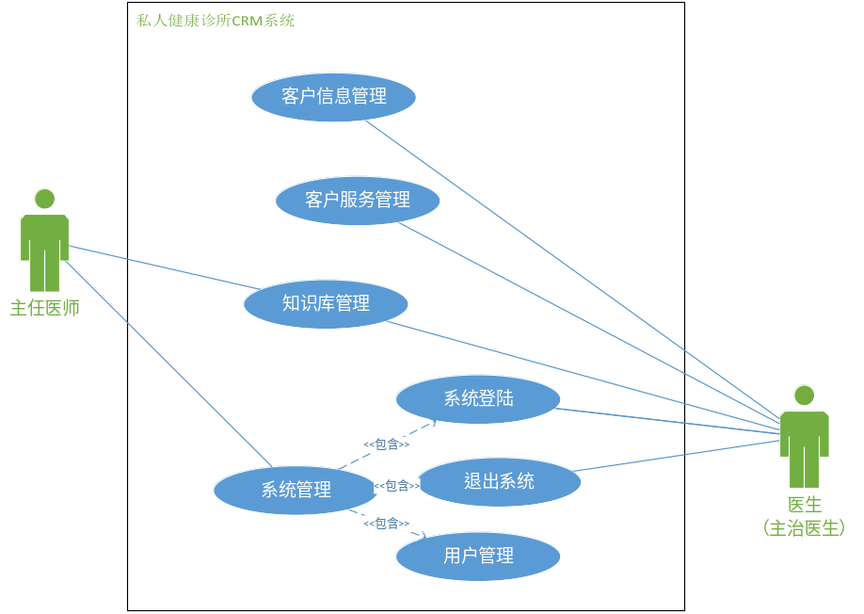
图2：总用例图

系统管理模块(登陆)
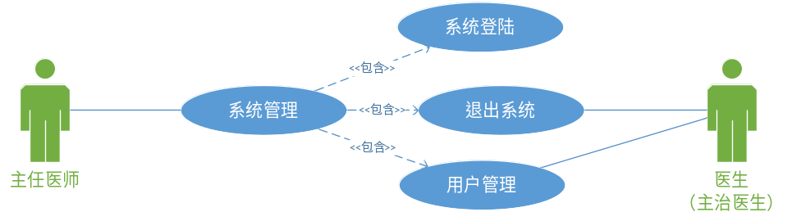
图3：用例图—系统管理

Goal in Context 简要说明
登陆页面。
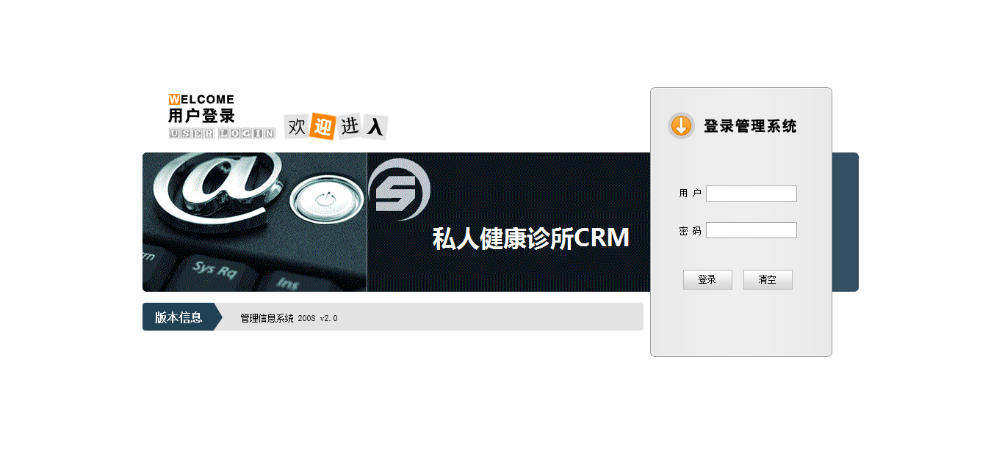
管理页面
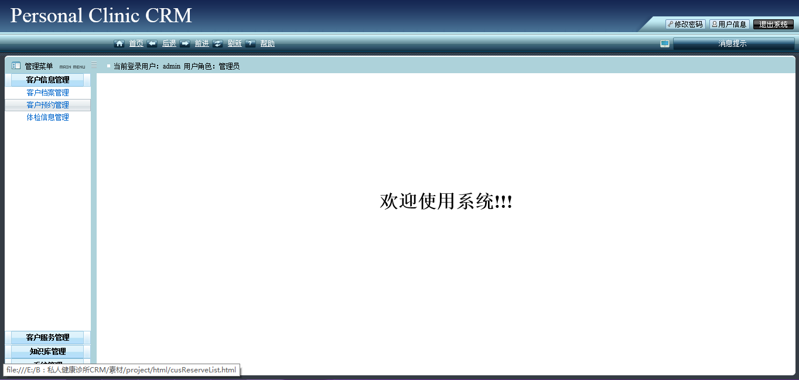

Preconditions 前置条件

End Condition 后置条件
- Success End Condition 成功后置条件
- Failed End Condition 失败后置条件

Actors
所有用户。

Trigger 触发条件

Description 基本事件流描述
Step 步骤：
  - 用户输入用户名（登陆名）和密码登陆，密码必须6位或以上。

Extensions 备选事件流
无。

Special Requirement 特殊需求
无。

系统管理模块(用户管理)

Goal in Context 简要说明
下面以用户管理为例【列表显示】
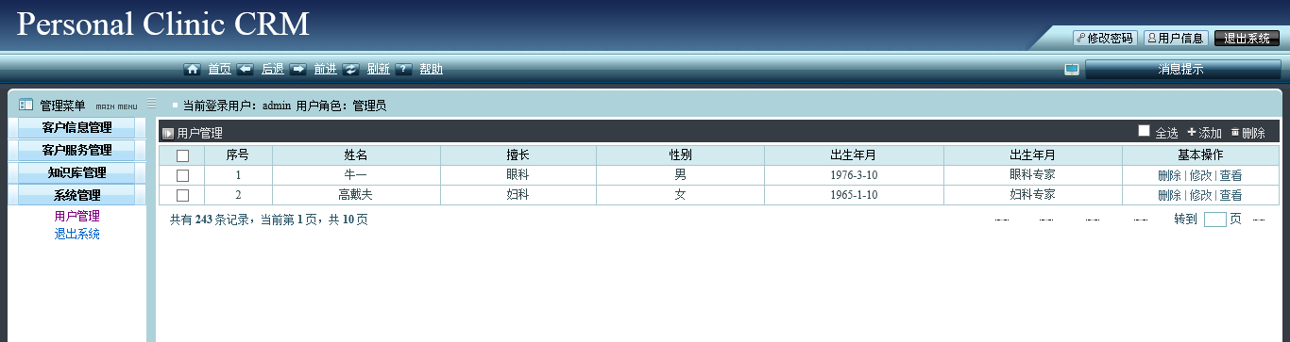

Preconditions 前置条件

End Condition 后置条件
- Success End Condition 成功后置条件
- Failed End Condition 失败后置条件

Actors
主任医师。

Trigger 触发条件

Description 基本事件流描述
Step 步骤：
  - 主任医师可以为新建医生账号，或对医生账号管理。

Extensions 备选事件流
无。

Special Requirement 特殊需求
无。

客户信息管理模块
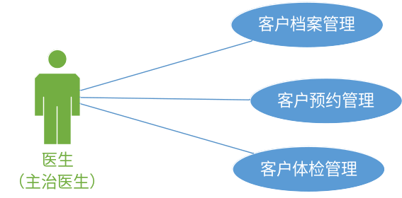
图9：用例图—客户信息管理

Goal in Context 简要说明
客户信息管理，包括：咨询管理，回访管理，客户关怀。操作包括：增加，删除，修改，列表显示功能。

咨询管理【列表】
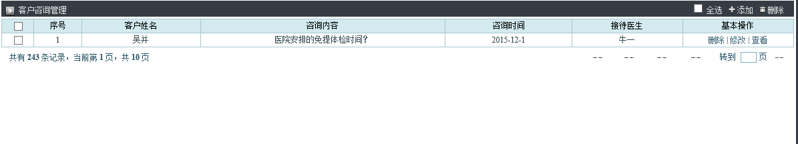
回访管理【列表】
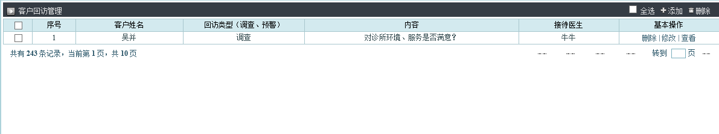

客户关怀【列表】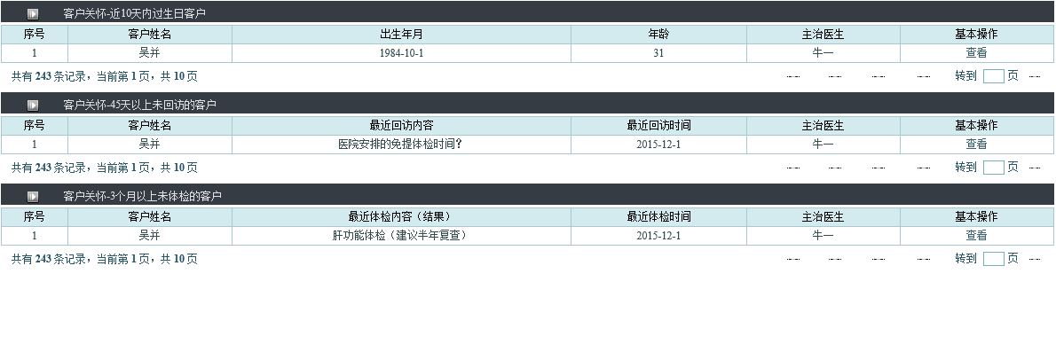

Preconditions 前置条件

End Condition 后置条件
- Success End Condition 成功后置条件
- Failed End Condition 失败后置条件

Actors
主治医生

Trigger 触发条件

Description 基本事件流描述
Step 步骤：

Extensions 备选事件流
无。

Special Requirement 特殊需求
无。

客户服务管理
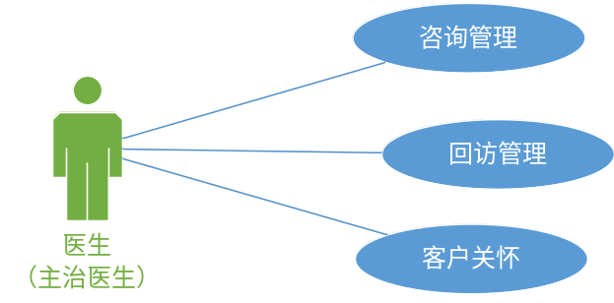

Goal in Context 简要说明
客户服务管理，包括：咨询管理，回访管理，客户关怀管理。操作包括：增加，删除，修改，列表显示功能。

Preconditions 前置条件

End Condition 后置条件
- Success End Condition 成功后置条件
- Failed End Condition 失败后置条件

Actors
系统管理员。

Trigger 触发条件

Description 基本事件流描述
Step 步骤：
- 选左侧【权限管理】，进入修改密码页面
- 系统提供Ajax模糊搜索功能，自动提示用户姓名，并将角色下拉框更新为当前用户的权限
- 执行更新

Extensions 备选事件流
无。

Special Requirement 特殊需求
无。

知识库管理
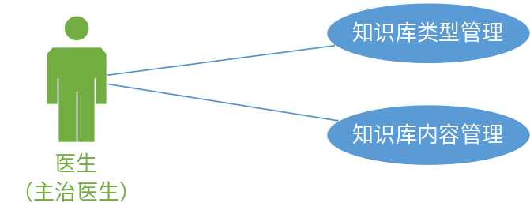

Goal in Context 简要说明
知识库管理，包括：知识库类型管理，知识库内容管理，客户关怀管理。操作包括：增加，删除，修改，列表显示功能。
知识库类型管理【列表】
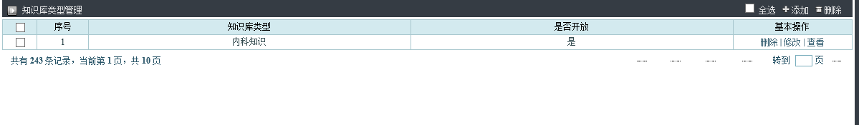
知识库内容管理【列表】
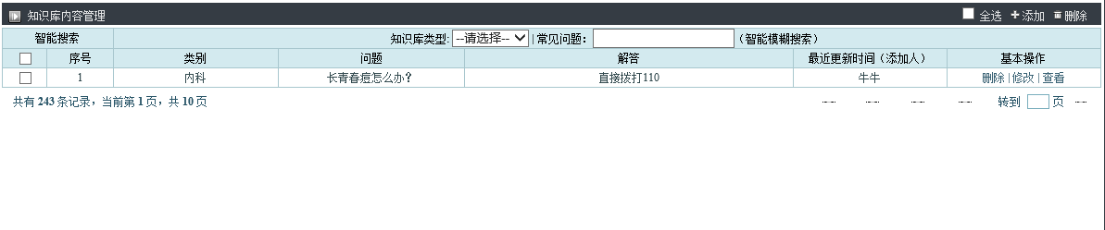

Preconditions 前置条件

End Condition 后置条件
- Success End Condition 成功后置条件
- Failed End Condition 失败后置条件

Actors
所有用户

Trigger 触发条件

Description 基本事件流描述
Step 步骤：
- 知识库内容管理，提供对知识内容的查询功能，查询条件分为类别和关键字的模糊查询和组合查询功能。

Extensions 备选事件流
无。

Special Requirement 特殊需求
无。

Performance Requirements 非功能需求
  - UI Requirements界面要求
此处对于界面的实现方式进行描述，例如：
- 站点配色和布局要求合理
- 使用javaScript操作菜单界面，完成无刷新功能。
  - Development Environment 开发环境
- 开发工具：MyEclipse10.0
- 开发语言：JAVA
- 数据库：MicroSoft SQL Server 2012
  - Development Rules开发规范
- 统一风格的命名规范（变量名、类名、素材文件名）
- 适当的异常处理
- 重难点代码进行注释
- 关键操作使用日志管理

需求分级
Requirement ID 需求ID | Requirement Name 需求名称 | Classification 需求分级
1 | 系统管理 | A
2 | 客户信息管理 | B
3 | 客户服务管理 | B
4 | 知识库管理 | C

